Exercise 2:

**\* dpkg** là lệnh công cụ cài đặt gói Debian.  
 +một số câu lệnh trong chương trình lệnh Debian:

dpkg –l : hiện ra các gói đã cài đặt

dpkg –i package.deb : để cài đặt gói  
dpkg –r package.deb : xóa gói

dpkg –c package.deb : xem nội dung của gói đó

-ngoài ra còn nhiều option khác..

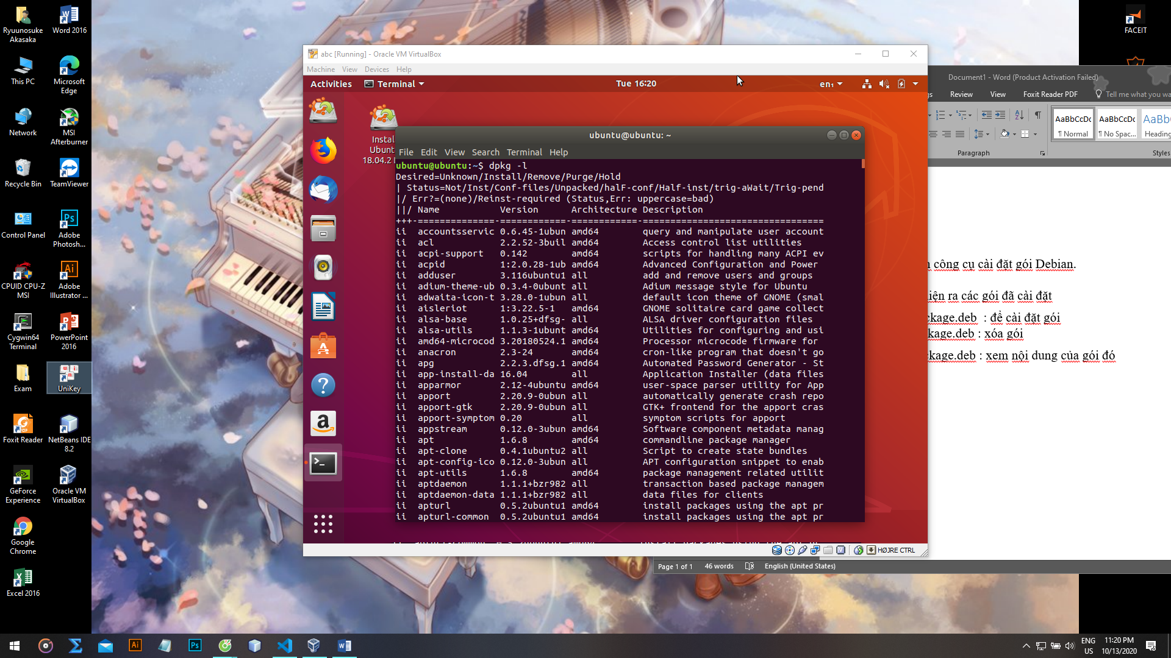

* **free** cung cấp thông tin về dung lượng bộ nhớ đã sử dụng và chưa sử dụng, kèm theo đó là thông tin về dung lượng Ram ảo SWAP( sử dụng tài nguyên từ ổ cứng để bổ sung cho nhiệm vụ của Ram khi Ram chính đã hết).

Một số câu lệnh vs “free”:

free –b : thống kê theo đơn vị kilobytes

free –m : thống kê theo đơn vị megabytes

…

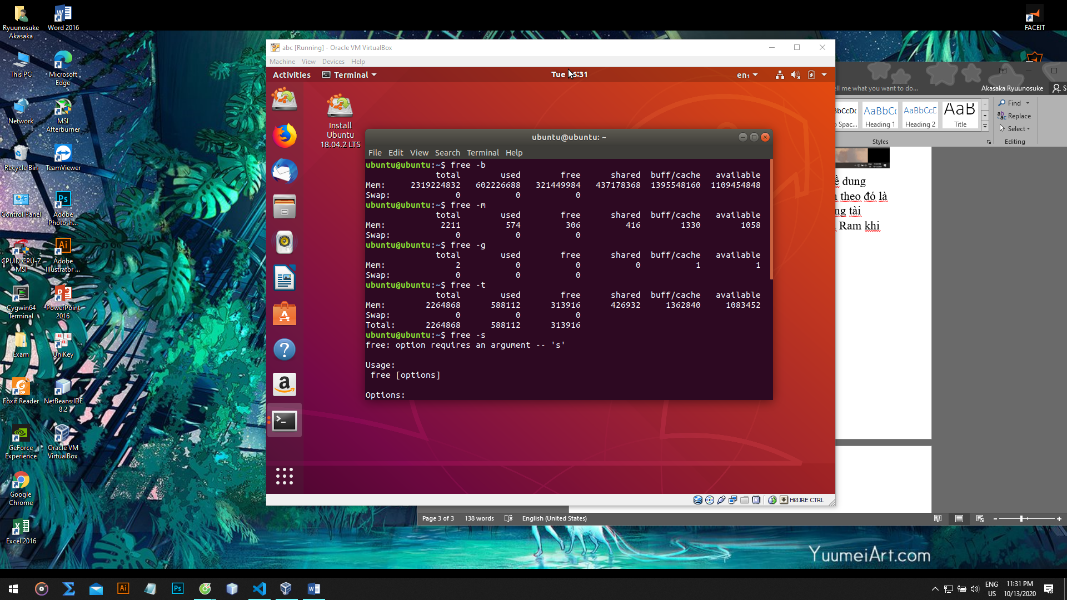

* **hostname** là tập lệnh gồm các câu lệnh để xử lý vs hostname bao gồm đổi thông tin ,cấu hình kiểm tra và cả việc thay đổi lại thành hostname mới.

- một số lệnh trong trong tập lệnh hostname:

Hostname : hiện tên host name hiện tại.

…

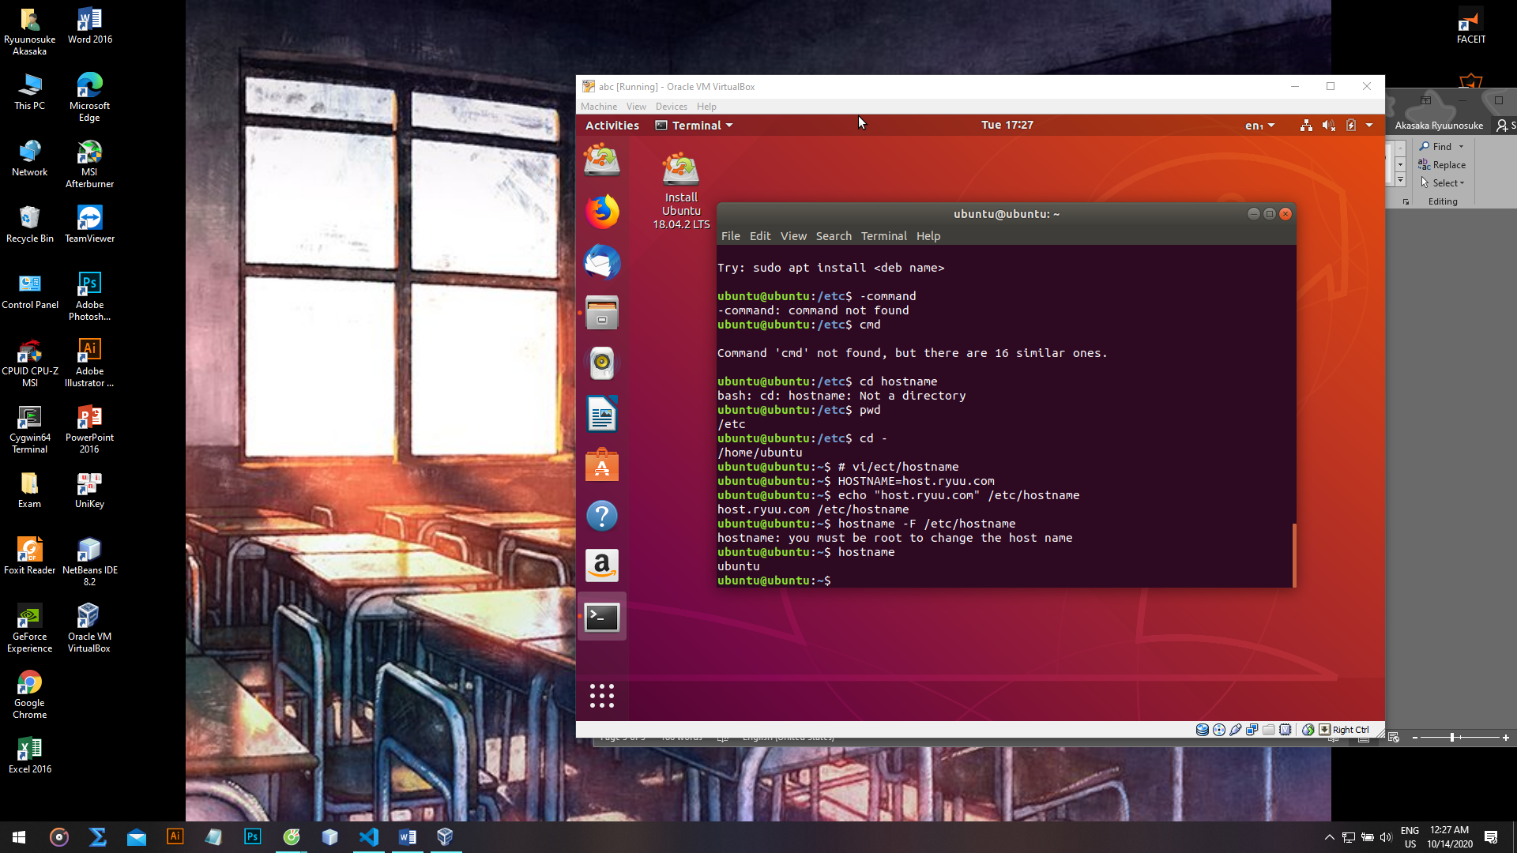

\***ifconfig** :có tác dụng dùng để cấu hình cho cổng không dây wireless và được sử dụng để thiết lập các thông số cho cổng wireless, nhờ đó mà người dùng có thể sử dụng Ifconfig để hiển thị các tham số và thống kê mạng không dây.

\***Sudo** :  cho phép người quản trị hệ thống uỷ quyền cho một thành viên có thể thực hiện chạy một số lệnh nào đó trong hệ thống dưới dạng chủ hoặc người dùng khác.

Tóm gọn là cấp quyền cao hơn để thực thi.

Ví dụ với lệnh useradd trong ảnh sau:

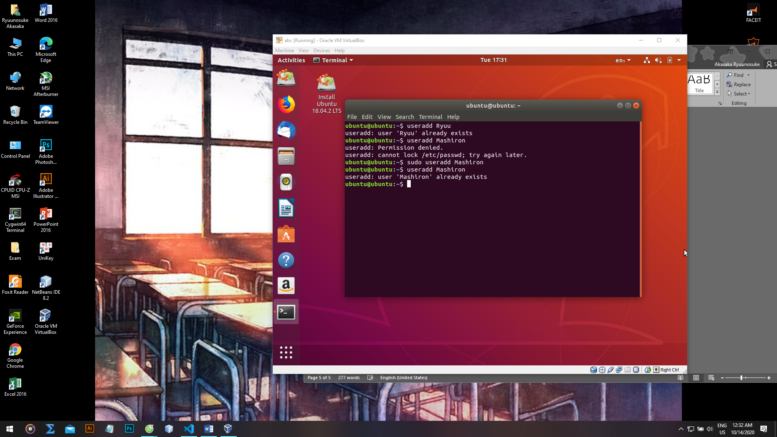

* **cat /proc/cpuinfo :**   xem thông tin của của CPU

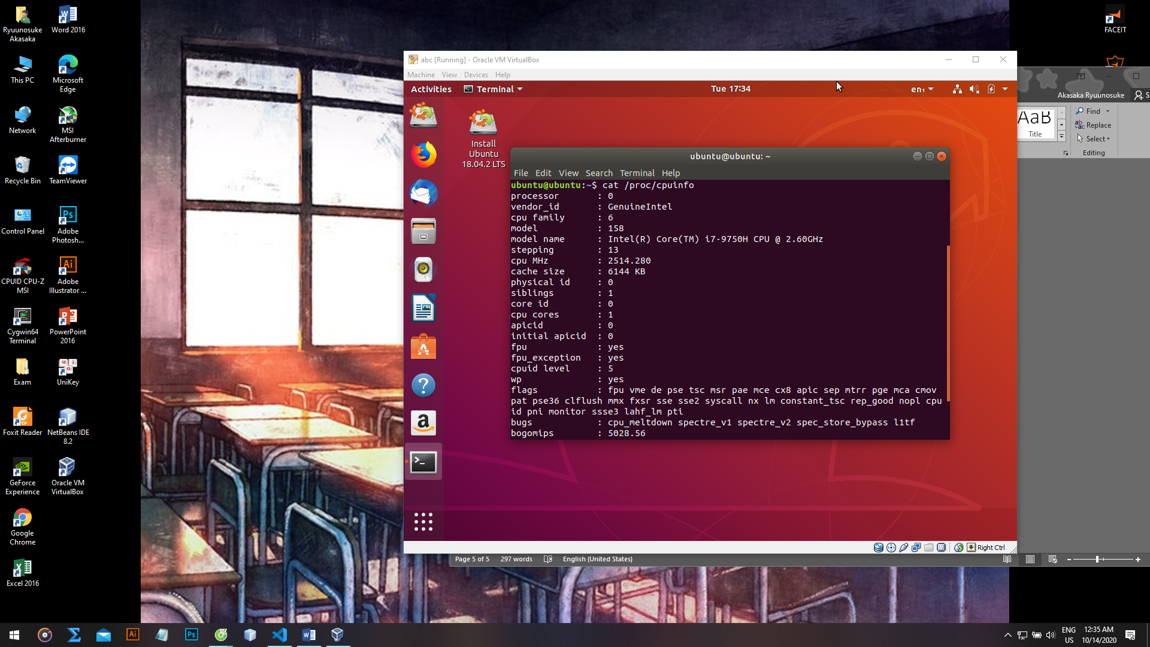

* free –m : (đã đề cập trong tập lệnh free như ở trên ).

* fdisk –l : dùng để liệt kê các phân vùng, để chạy cần bổ sung tiền tố sudo để cấp quyền:  
  
